АДМИНИСТРАЦИЯ
МУНИЦИПАЛЬНОГО ОБРАЗОВАНИЯ
БЕЛЯЕВСКИЙ СЕЛЬСОВЕТ
БЕЛЯЕВСКОГО РАЙОНА ОРЕНБУРГСКОЙ ОБЛАСТИ
ПОСТАНОВЛЕНИЕ

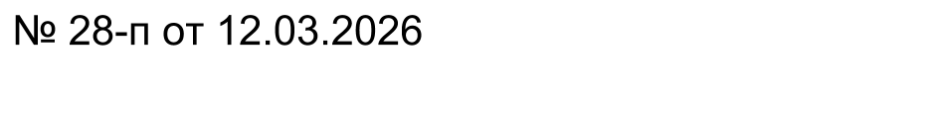

О создании комиссии по пропуску весеннего паводка в 2026 году на территории Беляевского сельсовета Беляевского района Оренбургской области

Руководствуясь Уставом муниципального образования Беляевский сельсовет и в целях организованного проведения противопаводковых мероприятий:
- Создать, на территории администрации Беляевского сельсовета,
комиссию по пропуску весеннего паводка и утвердить в следующем составе:
Елешев М.Х. – председатель комиссии, глава администрации муниципального образования Беляевский сельсовет;
Члены комиссии:
Мишуков И.И. – начальник 27 ПСЧ 9 ПСО ФПС ГПС ГУ МЧС России по Оренбургской области (по согласованию);
Величко Д.В.– директор МУП «Беляевское ЖКХ» (по согласованию);
Ермолов П.Г. – специалист администрации муниципального образования Беляевский сельсовет;
Куракова М.С. – индивидуальный предприниматель (по согласованию);
Лебедь В.В. – участковый уполномоченный Отделения МВД России по Беляевскому району (по согласованию).
- Мероприятия по проведению весеннего паводка утвердить согласно приложению № 1.
- Контроль за исполнением настоящего постановления оставляю за собой.
4. Постановление вступает в силу со дня его подписания.
Глава муниципального образования | М.Х. Елешев


Разослано: членам комиссии, администрации района, прокурору района, в дело.

Приложение № 1
к постановлению администрации
Беляевского сельсовета

Перечень противопаводковых мероприятий на территории администрации Беляевского сельсовета в 2026 году.

1. Объекты на территории администрации Беляевского сельсовета, где необходимо проведение противопаводковых мероприятий:
1) очистка кюветов на улицах села Беляевка и села Жанаталап – вся территория;
2) перекрёстки улиц села Беляевка: Степная, Первомайская, Советская, Ленинская, Школьная;
3) овраги по рельефу местности с юга на север:
- от перекрёстка улиц Советская- Лесная до реки Урал;
- от территории «Беляевкаагропромтранс» до пересечения улиц Ленинская и Рыбная;
- от переулка Молодёжный до дома Большакова Г.А. (улица Уральная);
- южная часть села Беляевки, ул. Чехова (отводной канал).
4) подтопляемые водами реки Урал подворья по улице Восточная, улице Северная, улице Дачная, начало улицы Рыбная.
5) очистка от снега и пропуск талых вод на ГТС безымянного оврага 2,5 км. юго-западнее села Беляевка;
6) вывоз снега вся территория поселения в местах по мере необходимости.
2. Предполагаемая эвакуация в случае опасного подтопления в поселение людей их имущества, домашних животных и птицы:
1) В селе Беляевка улицы Дачная, Уральная, Северная, Восточная, Новоселовская, Лунная, Банковская, Чехова, население 114 человек, КРС 203 головы, свиней 63 головы, МРС 71 голова;
2) В селе Жанаталап улицы Набережная и Старый Аул, население 39 человек, КРС 136 голов, МРС 74 головы, лошади 9 голов.

